Министерство науки и высшего образования РФ
Пензенский государственный университет
Кафедра «Вычислительная техника»

ОТЧЁТ
по лабораторной работе №3
по курсу «Телекоммуникационные технологии»
на тему «Анализ протоколов прикладного уровня»

Выполнили: студенты группы 22ВВП1
Беляев Д. И.
Сергунов М. Р.
Демин М. С.

Приняли:
Попов К. В.
Патунин Д. В.

Пенза 2025
Цель работы: изучение прикладных протоколов стека TCP/IP и приобретение практических навыков анализа протоколов с помощью программы Network Monitor.
Ход работы
1. С помощью программы Network Monitor выполнить мониторинг обмена информацией при обращении к веб-сайту, для чего:
• настроить Сетевой монитор, установив фильтры по протоколам IP, по адресам – IP-адрес своего компьютера и любой сторонний;
• запустить браузер, загрузить с его помощью главную страницу с веб-сайта по указанию преподавателя, сохранить ее в файле, последовательно перейти на две внутренние страницы, закрыть браузер;
• остановить сбор данных и отобразить захваченные кадры;
• сохранить собранные кадры в файле.
1.1. Осуществили сбор кадров, сформированных при открытии веб-страницы penzgtu.ru, установив фильтр данных по протоколу HTTP сохранили полученные результаты в файл.
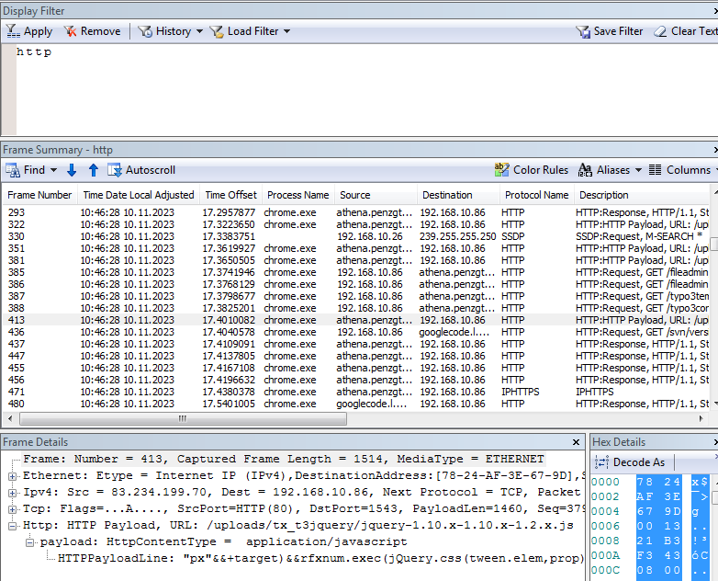
Рис. 1 – Захваченные кадры по протоколу HTTP
1.2 Сохранили загруженную веб-страницу в виде HTML-файла.
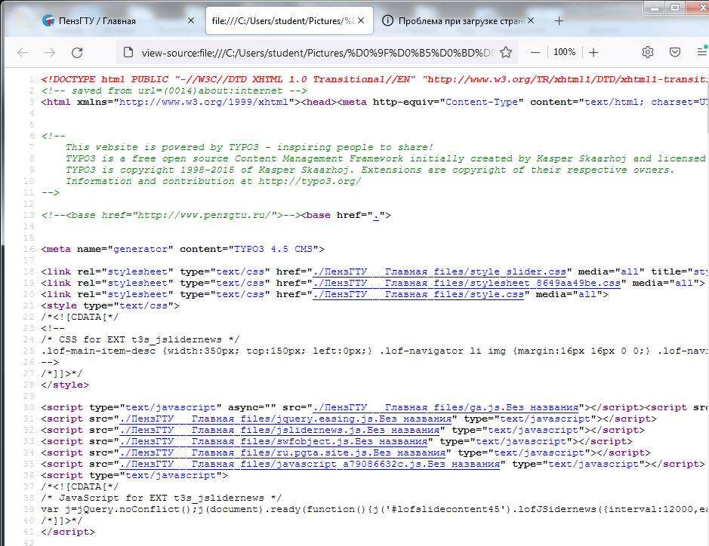
Рис. 2 – HTML- код сохраненной веб-страницы

На рисунке видно, что тег <link> запросил у сервера файл таблицы-стилей style.css, который используется для задания цветов, шрифтов, стилей, расположения отдельных блоков и других аспектов представления внешнего вида этих веб-страниц. Кроме того, этот же тег запросил файл mf.json, обычно использующийся для передачи данных в веб-приложениях (например, отправка некоторых данных с сервера клиенту таким образом чтобы это могло отображаться на веб-странице или наоборот). С помощью тега <img> мы видим на сайтах различные картинки. Тег <script> запрашивает JavaScript-файлы, придающие веб-сайтам динамичность.
2. С помощью программы Network Monitor проанализировать работу протокола HTTP при обращении к веб-сайту. Для этого:
• настроить Сетевой монитор, выполнив фильтрацию записанных данных по протоколу HTTP;
• проанализировать заголовки запросов и ответов, определить режимы работы браузера и сервера;
• открыть с помощью браузера сохраненную страницу и по ее HTML-коду определить количество и назначение запросов к серверу, выполняемых при ее открытии, проверить по содержанию перехваченные Сетевым анализатором пакеты.
2.1 Отфильтровали кадры по протоколу HTTP, указав в качестве IP-адреса удаленный узел (сайт penzgtu.ru). Занесли в таблицу содержание полей кадра №398, который является HTTP-запросом. Данный запрос осуществляет запрос файла style_slider.css, хранящего на сервере.
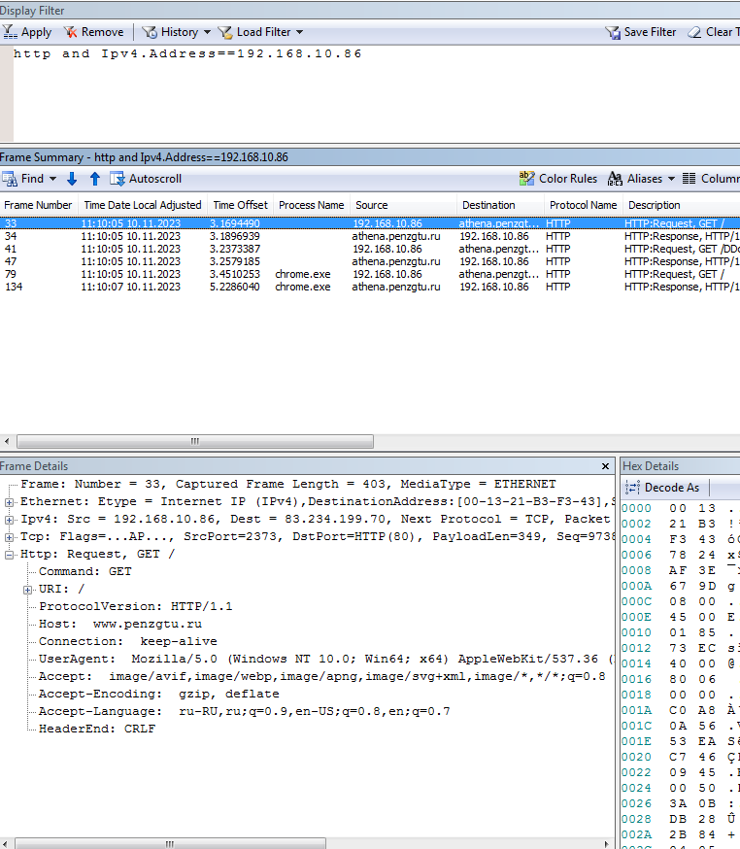
Рис. 3 – Полученные кадры, отсортированные по протоколу HTTP
Рис. 4 – Описание полей кадра №33

Описание полей HTTP-запроса (кадр №33)
Command: GET | Запрос документа
URI: \Users\student\Pictures | Путь к запрашиваемому документу (файлу) на сервере
Connection: keep-alive | Соединение keep-alive означает, что после выдачи данного документа соединение с сервером не разрывается, и можно еще выдавать запросы
UserAgent: Mozilla/5.0 (Windows NT 10.0; Win64; x64) AppleWebKit/537.36 (KHTML, like Gecko) Chrome/109.0.0.0 Safari/537.36 | Список названий и версий браузера
Accept: image/avif,image/webp,image/apng,image/svg+xml,image/*,*/*;q=0.8 | Список поддерживаемых браузером типов содержимого в порядке их предпочтения данным браузером
Referer: http://www.penzgtu.ru/ | Ссылка, с которого перешли на этот ресурс
Host: www.penzgtu.ru | Имя хоста, с которого запрашивается ресурс
Accept-Encoding: gzip, deflate | Поддерживаемый язык
Accept-Language: ru-RU,ru;q=0.9,en-US;q=0.8,en;q=0.7 | Перечень поддерживаемых способов кодирования запрашиваемого документа при передаче.

2.2 Описали поля кадра №413, результаты занесли в таблицу.
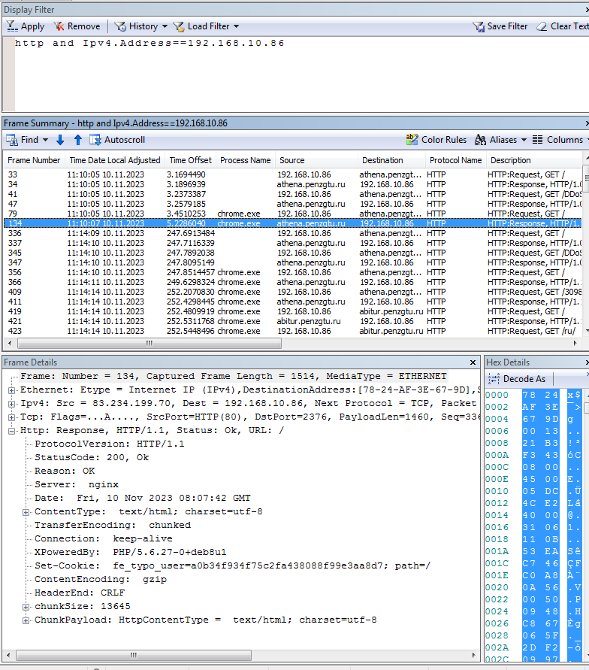
Рис. 5 – Описание полей HTTP- ответа

Описание полей HTTP-ответа (кадр №413)

Http: Response | Ответ
StatusCode: 200, Ok | Код ошибки (200 OK – документ отправлен)
Server: nginx | Список названий и версий веб-сервера и его компонентов
Date: Thu, 09 Nov 2023 18:51:41 GMT | Дата и время генерации ответа
Date: Fri, 10 Nov 2023 08:07:42 GMT | Дата последнего изменения документа
ContentType: text/html; charset=utf-8 | Тип содержимого ответа
ContentLength: 2221 | Длина содержимого ответа
Accept-Ranges: bytes | Перечень единиц измерения диапазонов.
ETag: "4dc3b675-8ad" | Тег (уникальный идентификатор) версии сущности, используемый при кэшировании.
Connection: keep-alive | Соединение keep-alive означает, что после выдачи данного документа соединение с сервером не разрывается, и можно еще выдавать запросы

2.3. С помощью инструментов разработчика в браузере FireFox определили число запросов при открытии веб-страницы penzgtu.ru.
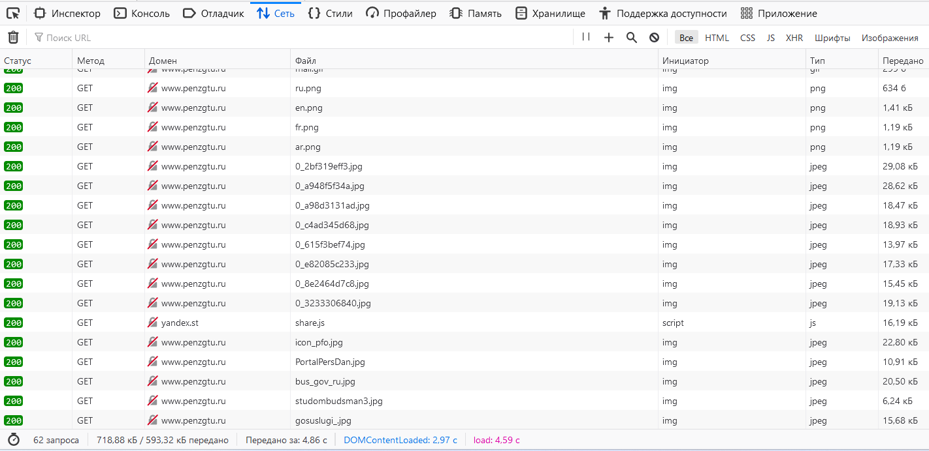
Рис. 6 – При открытии веб-сайта выполнено 62 запроса

3. С помощью программ Network Monitor и Total Commander выполнить мониторинг обмена информацией при обращении к FTPсерверу, для чего:
• в программе Total Commander создать и настроить FTP-соединение, адрес сервера и параметры соединения получить у преподавателя;
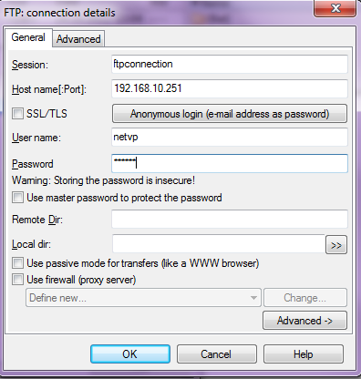
Рис. 7 – Произвели настройку FTP-соединения

• настроить Сетевой монитор, установив фильтры по протоколам IP, по адресам – IP-адрес своего компьютера и любой сторонний;
• запустить захват данных в программе Network Monitor;
• запустить созданное FTP-соединение в программе Total Commander;
• открыть в редакторе Lister протоколирование работы установленного FTP-соединения;
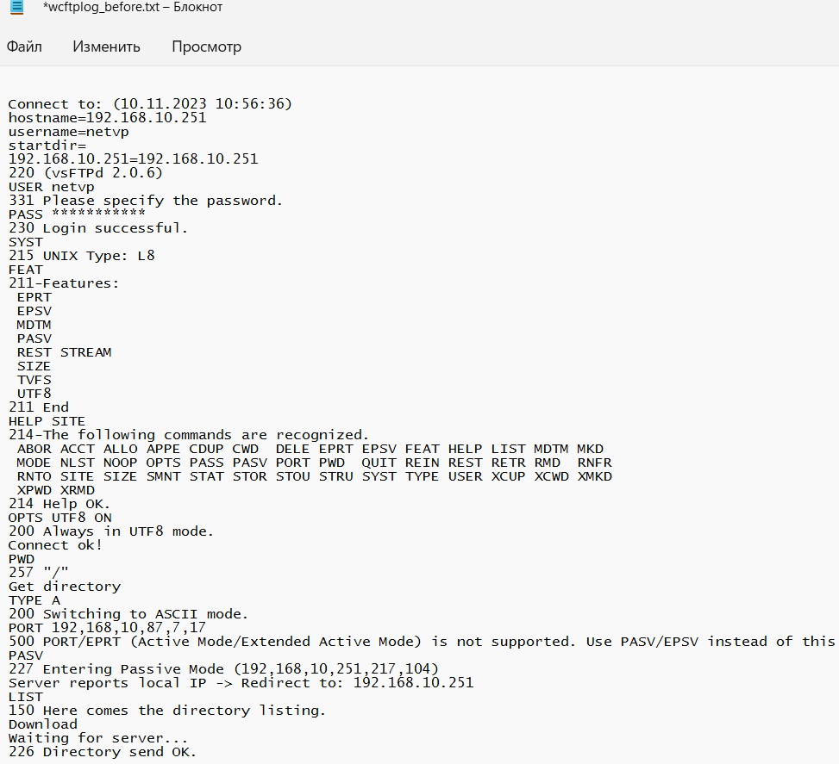
Рис. 8 – Протоколирование работы установленного FTP-соединения

• зайти на заданную FTP-серверу папку и скачать один файл AiOLog.txt;
• закрыть FTP-соединение;
• остановить сбор данных и отобразить захваченные кадры;
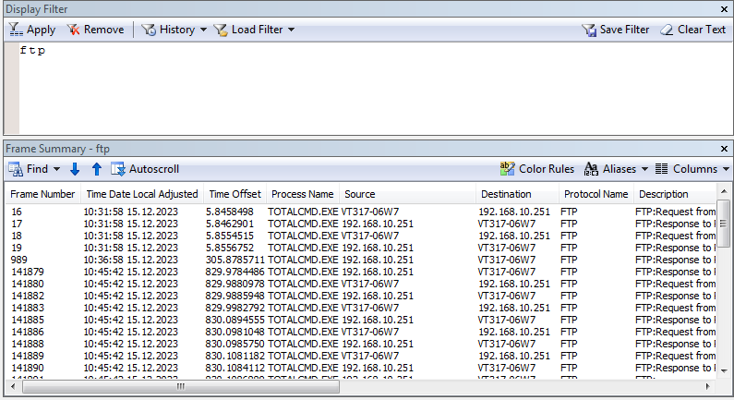
• сохранить собранные кадры в файле;
• сохранить в файле результаты протоколирования работы установленного FTP-соединения, открытые редактором Lister. 3.3.5. С помощью программы Network Monitor проанализировать работу при обращении к FTP-серверу, для чего:
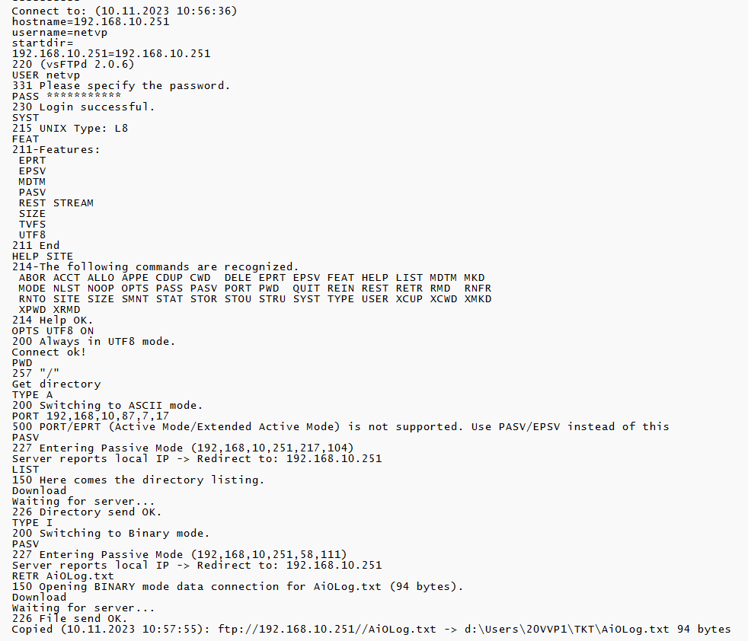

Проанализировали заголовки запросов и ответов, определили режимы работы клиента и сервера. Разберем каждый из этапов взаимодействия клиента с FTP-сервером.
1. При установке соединения с сервером клиент выполняет команду USER, с помощью которой отправляет серверу запрос на идентификацию пользователя с введенным логином, о чем свидетельствует кадр №141880.
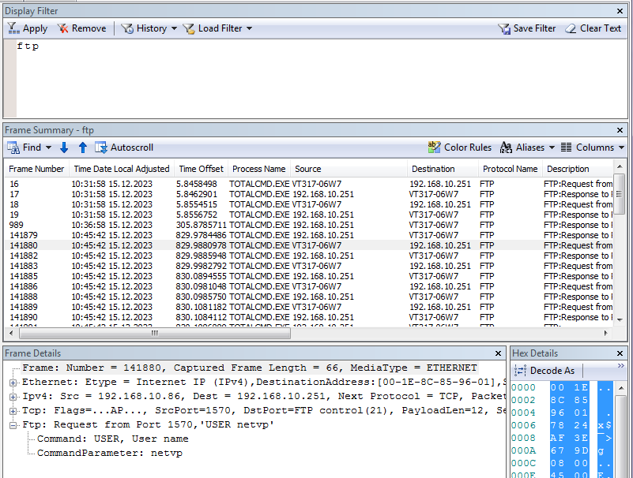
Рис. 10 – Описание кадра-запроса на идентификацию пользователя

2. Сервер ответил, что имя пользователя – верное, необходим ввод пароля для данной учетной записи (кадр №4141895).
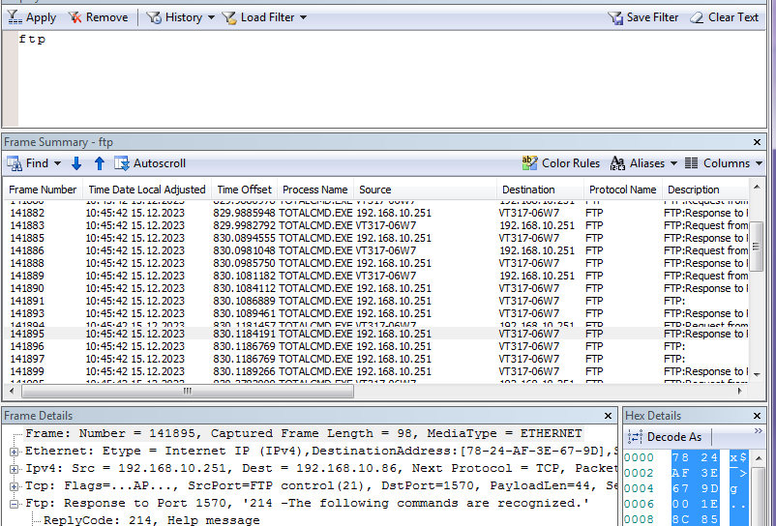
Рис. 11 – Ответа сервера о необходимости ввести пароль

3. В следующем кадре №141883 с помощью команды PASS клиент отправляет серверу на проверку введенный пароль. 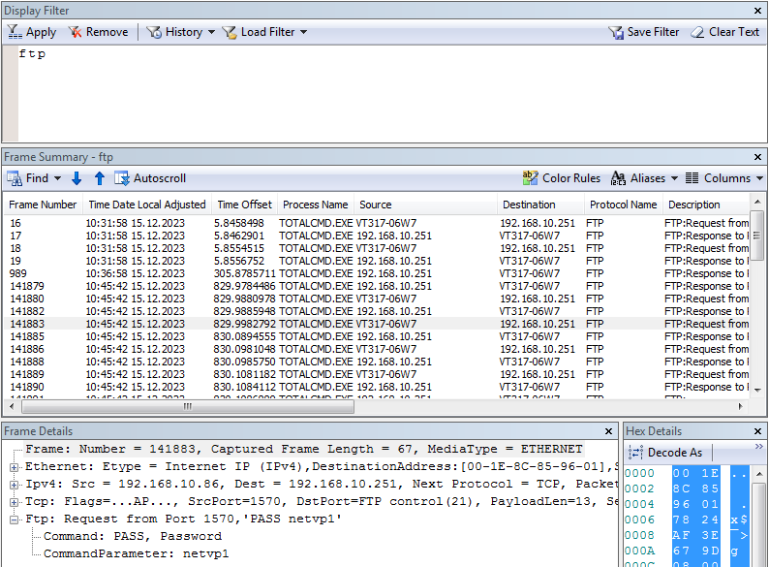

Рис. 12 – Отправка введенного пароля серверу на проверку
4. После этого сервер ответил, что авторизация успешно пройдена (кадр №141885).
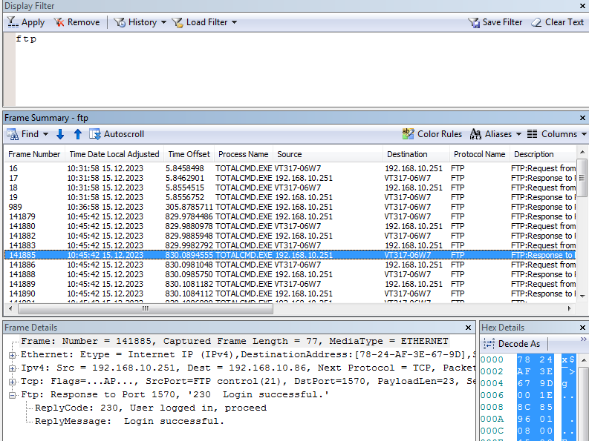
Рис. 13 – Успешная авторизация
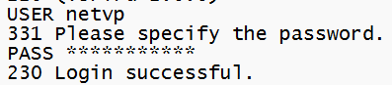
Рис. 14 – Информация об успешной авторизации в файле Lister

5. Затем клиент запрашивает тип системы, используя команду SYST (кадр 141886).
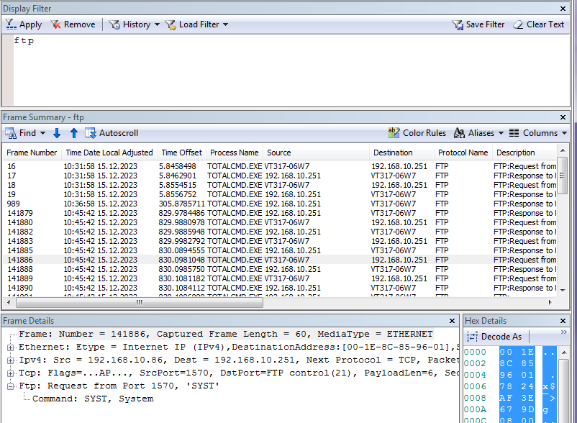
Рис. 15 – Запрос типа системы
6. Сервер ответил, что тип системы – UNIX type: L8 (кадр №141888).
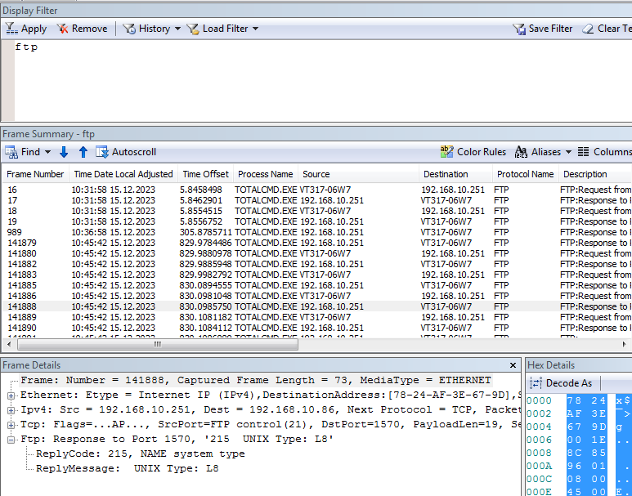
Рис. 16 – Ответ на запрос типа системы
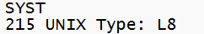
Рис. 17 – Информация из файла Lister

7. В кадре №141909 клиент просит вывести рабочую директорию при помощи команды PWD.
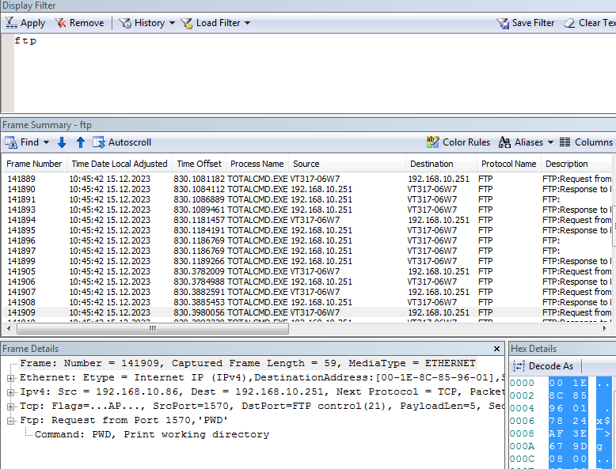
Рис. 18 – Запрос рабочей директории
8. Сервер вернул название рабочей директории, о чем свидетельствует кадр №141910.
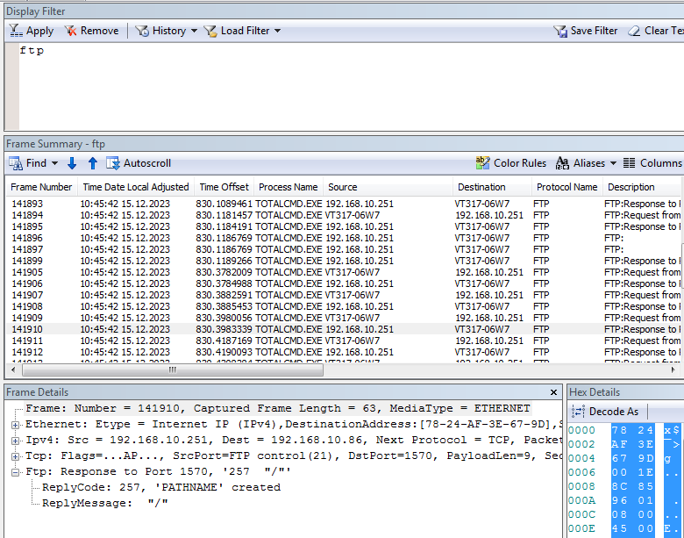
Рис. 19 – Печать рабочей директории

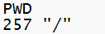
Рис. 20 – Информация в файле Lister

9. Команда LIST запрашивает список файлов, хранящихся в директории “/” (кадр №141918).
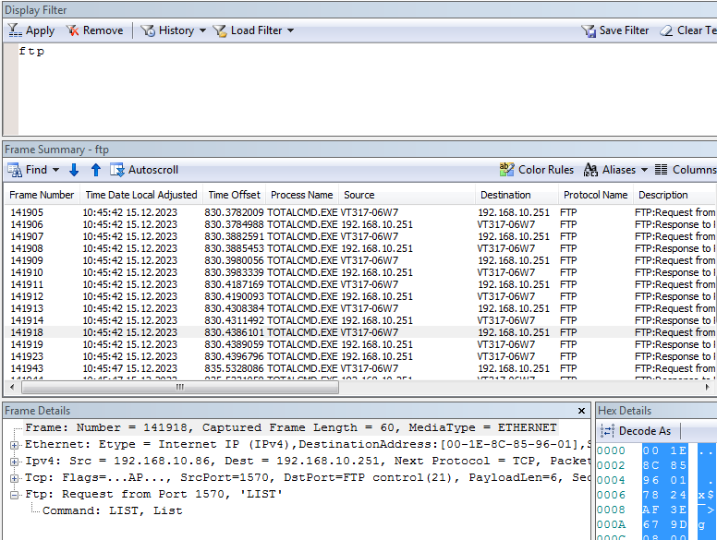
Рис. 21 – Запрос содержимого рабочей директории
10. Сервер вернул ответ, что начато прослушивание директории (кадр №141919).
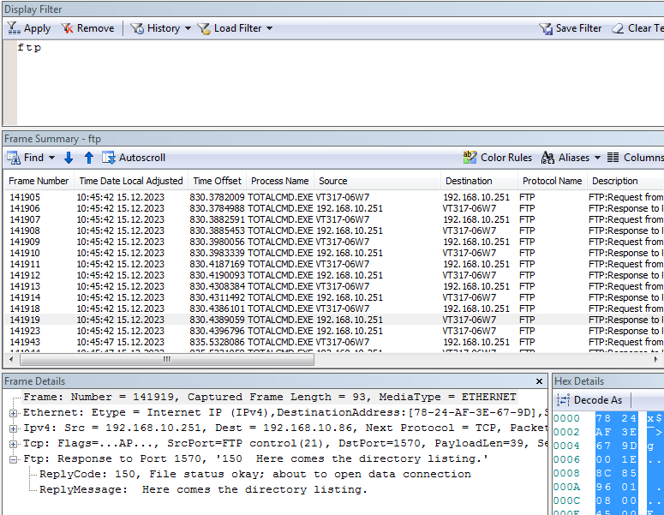
Рис. 22 – Рабочая директория прослушивается

11. Следом сервер ответил об успешной отправке содержимого директории клиенту (кадр №141923).
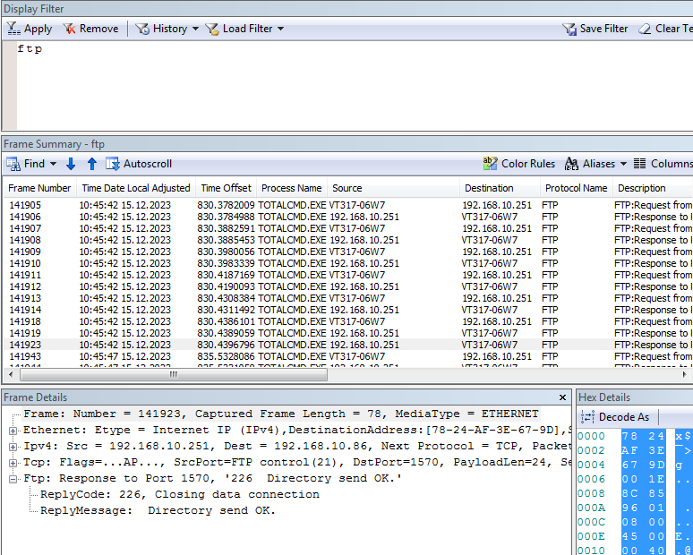
Рис. 23 – Успешная отправка содержимого рабочей директории
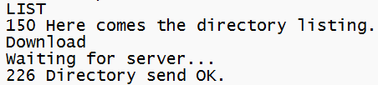
Рис. 24 – Протоколирование команды LIST

12. Далее командой RETR клиент запрашивает у сервера файл “AiOLog.txt” (кадр №141950).
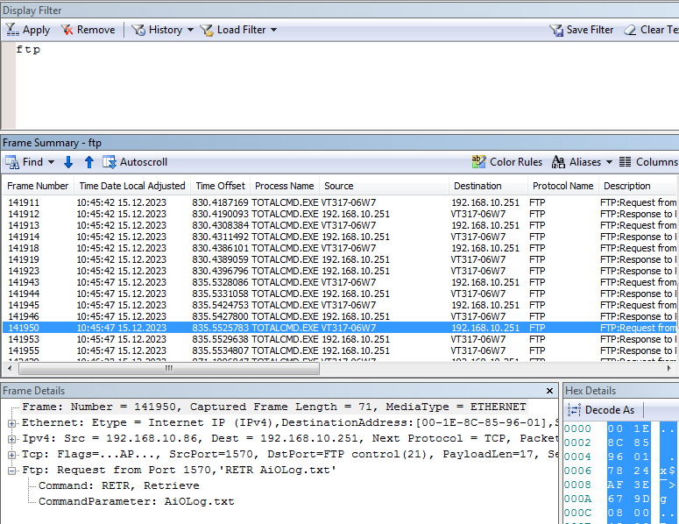
Рис. 25 – Запрос файла с заданным именем

13. После этого в кадре №141953 сервер создает поток передачи данных в бинарном режиме для файла AiOLog.txt.
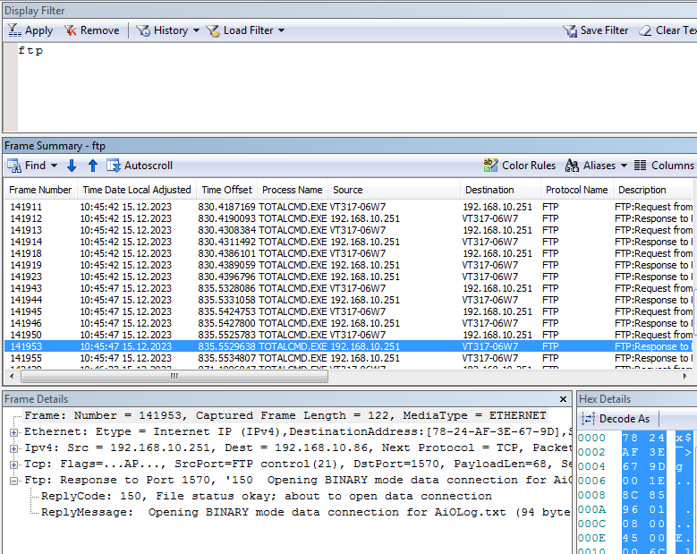
Рис. 26 (а)– Начат процесс передачи файла клиенту
13.1. С помощью протокола TCP сервер осуществил передачу содержимого файла AiOLog.txt клиенту (кадр №141953).
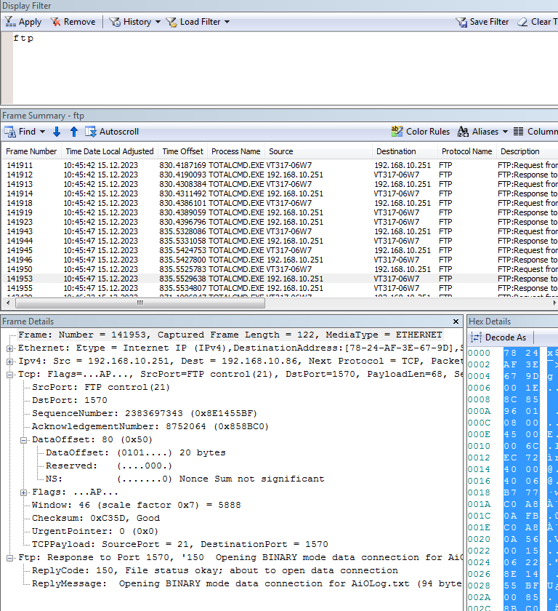
Рис. 26 (б) – Передача файла клиенту

14. По окончании передачи файла (кадр №176), сервер вернет ответ об успешной отправке файла клиенту.
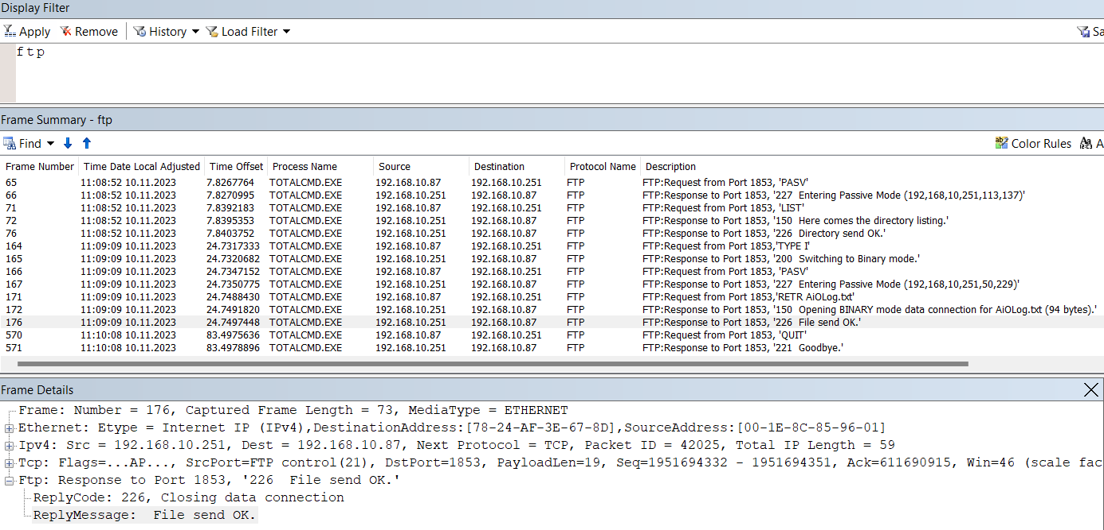
Рис. 27 (а) – Успешная отправка файла клиенту
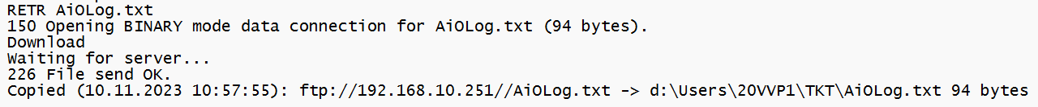
Рис. 27 (б) – Информация в файле Lister

15. Инициируем закрытие FTP-соединения, используя команду QUIT (кадр №570).
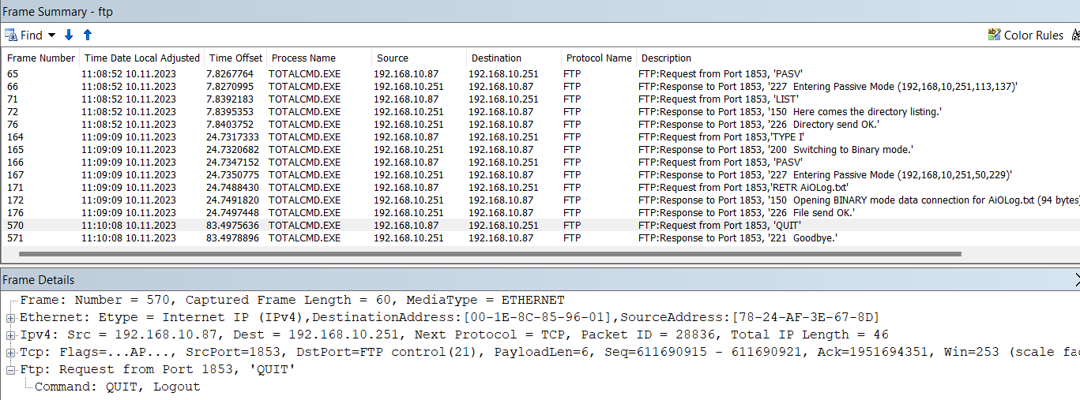
Рис. 28 – Разрыв соединения с сервером

16. После разрыва соединения сервер скажет “Goodbye” с кодом 221 (кадр №571).
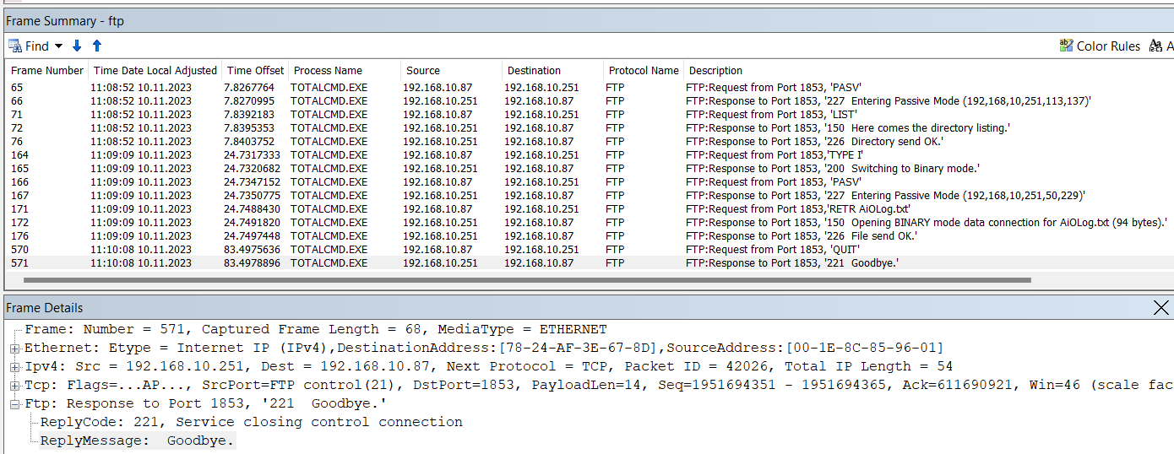
Рис. 29 – Отключение от сервера

Вывод:
Были изучены прикладные протоколы стека TCP/IP и приобретены практические навыки анализа протоколов с помощью программы Network Monitor.

